## Практические задания

Для получения оценки «**удовлетворительно**» необходимо выполнить часть обязательных заданий, набрав при этом **не менее 50 баллов**.

Для получения оценки «**хорошо**» необходимо выполнить часть обязательных заданий и, возможно, часть дополнительных, набрав при этом **не менее 100 баллов**.

Для получения оценки «**отлично**» необходимо выполнить часть обязательных и дополнительных заданий, набрав при этом **не менее 350 баллов**.

Дополнительные задания принимаются только после успешной защиты обязательных заданий.

### Обязательные задания

#### Задание 1

Разработайте приложение, инициализирующее OpenGL любым доступным вам способом. Приложение должно визуализировать график одной из следующих функций на заданном интервале.

График должен включать в себя координатные оси X и Y, оформленные в виде стрелочек с нанесенными на них делениями (цену делений подберите такой, чтобы на экране помещалось не менее 10 делений по каждой из координатных осей), а также сам график, точки которого соединены ломаной линией с шагом, обеспечивающим достаточно гладкий вид линии графика.

Цвет графика должен отличаться от цвета координатных осей.

При изменении размеров окна график должен помещаться внутри окна, сохраняя свои оригинальные пропорции.

##### Вариант 1 – Сумма гармонических колебаний – 10 баллов

на интервале

##### Вариант 2 – Парабола – 10 баллов

на интервале

##### Вариант 3 – Гипербола – 10 баллов

на интервале

Предусмотреть корректную обработку точки x=0

##### Вариант 4 – Первый замечательный предел – 10 баллов

на интервале

##### Вариант 5 – [Архимедова спираль](http://ru.wikipedia.org/wiki/%D0%90%D1%80%D1%85%D0%B8%D0%BC%D0%B5%D0%B4%D0%BE%D0%B2%D0%B0_%D1%81%D0%BF%D0%B8%D1%80%D0%B0%D0%BB%D1%8C) – 15 баллов

на интервале (полярная система координат)

##### Вариант 6 – [Логарифмическая спираль](http://ru.wikipedia.org/wiki/%D0%9B%D0%BE%D0%B3%D0%B0%D1%80%D0%B8%D1%84%D0%BC%D0%B8%D1%87%D0%B5%D1%81%D0%BA%D0%B0%D1%8F_%D1%81%D0%BF%D0%B8%D1%80%D0%B0%D0%BB%D1%8C) – 15 баллов

на интервале (полярная система координат)

##### Вариант 7 – [Кардиоида](http://ru.wikipedia.org/wiki/%D0%9A%D0%B0%D1%80%D0%B4%D0%B8%D0%BE%D0%B8%D0%B4%D0%B0) – 15 баллов

на интервале (полярная система координат)

##### Вариант 8 – [Кривая Безье](http://ru.wikipedia.org/wiki/%D0%9A%D1%80%D0%B8%D0%B2%D0%B0%D1%8F_%D0%91%D0%B5%D0%B7%D1%8C%D0%B5) 3 порядка (кубическая) – 25 баллов

Поскольку в OpenGL отсутствуют встроенные средства рисования криволинейных примитивов, потребуется аппроксимировать кубическую кривую Безье при помощи ломаной линии. На рисунке также потребуется изобразить местоположение контрольных точек кривой, соединенных пунктирными линиями

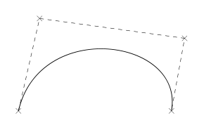

###### Бонус в 15 баллов за возможность изменения формы кривой

Бонус начисляется за возможность изменения формы кривой Безье путем изменения положения ее контрольных точек при помощи мыши.

#### Задание 2

Разработайте OpenGL-приложение, визуализирующее с использованием **векторных примитивов** OpenGL двухмерную картинку, соответствующую одному из перечисленных ниже вариантов.

* Приложение должно использовать режим двойной буферизации и не должно мерцать при изменении размеров окна, а также в случае анимации
* При изменении размеров окна должно сохраняться соотношение сторон объектов. Например, круги не должны превращаться в эллипсы. Достичь этого можно, настроив матрицу ортографического проецирования соответствующим образом.

**Фотографического сходства достигать не требуется: все-таки дисциплина связана с программированием, а не с рисованием**. Для решения поставленной задачи можно найти подходящее растровое изображение в Интернет и выполнить его аппроксимацию с помощью векторных примитивов OpenGL. Тем не менее, будет оцениваться качество исполнения результирующей картинки.

Для сокращения объема программного кода спроектируйте необходимые классы для представления, параметризации и визуализации графических примитивов более высокого уровня из примитивов Open GL и используйте их для построения изображения. Весьма полезной может оказаться возможность загрузки информации об изображении из внешнего файла, в котором были бы записаны команды рисования высокоуровневых примитивов. Это избавит от необходимости перекомпиляции приложения после каждой правки.

Обращайте внимание на расширяемость программы и лёгкость её модификации. Например, структура программы должна вам легко позволять нарисовать не один, а несколько экземпляров изображения в разных масштабах и разном месте окна. Разные экземпляры картинки могут отличаться не только размером, но и цветом отдельных частей.

##### Вариант 1 – Персонаж мультсериала «Смешарики» - 70 баллов

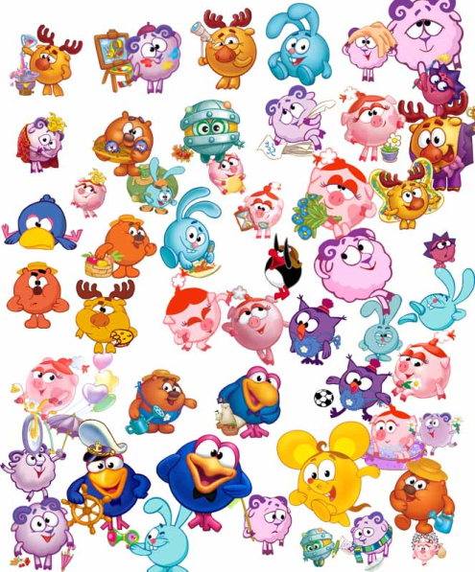

###### Бонус в 20 баллов за возможность перетаскивания картинки с помощью мыши

Бонус начисляется, если программа предоставляет возможность изменения положения картинки при помощи метода Drag and Drop.

##### Вариант 2 – Луг – 70 баллов

Луг, состоящий из различных цветов (не менее 3-4 типов) и травы (не менее 3-4 типов), над которыми порхают разноцветные бабочки (не менее 3-4 типов). Над лугом - небо и Солнце, а также несколько белых облаков.

###### Бонус в 50 баллов за анимацию

Бабочки перелетают с цветка на цветок, облака двигается под действием ветра, Солнце медленно садится за горизонт, в результате чего небо темнеет, и на нем появляются звезды и встает месяц.

##### Вариант 3 – Двигатель внутреннего сгорания в разрезе – 80 баллов

Программа визуализирует внутреннее устройство двигателя внутреннего сгорания, что-то типа такого (без надписей):

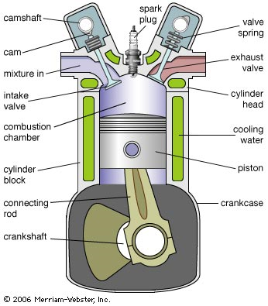

###### Бонус в 40 баллов за анимацию

Бонус начисляется за анимацию изображения, при котором видно открытие клапанов, вспышки топлива, вращение маховика и движение цилиндров, выпуск отработавших газов.

##### Вариант 4 - Аквариум с рыбками – 70 баллов

Программа визуализирует внутреннее содержимое аквариума, с находящимися в нем рыбками (3-4 вида) и водорослями. Дно аквариума выстлано камушками (не менее 5-6 видов).

###### Бонус за анимацию – 30 баллов

Бонус начисляется за движение рыб влево-вправо, выпускание ими время от времени пузырьков воздуха, поднимающихся вверх.

##### Вариант 5 - Космический корабль из «Звездных Войн» - 70 баллов

Программа визуализирует один из космических кораблей фильма «Звездные Войны». Например:

X-Wing

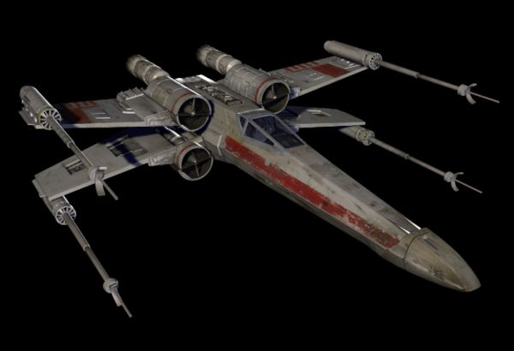

Или тайский истребитель:

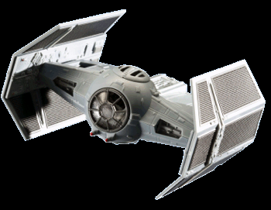

###### Бонус в 20 баллов за возможность перетаскивания изображения

Бонус начисляется за возможность перетаскивания изображения при помощи Drag and Drop

##### Вариант 6 – Схема работы одного из типичных вечных двигателей – 80 баллов

Например, такого (можно предложить и другую, достаточно известную модель):

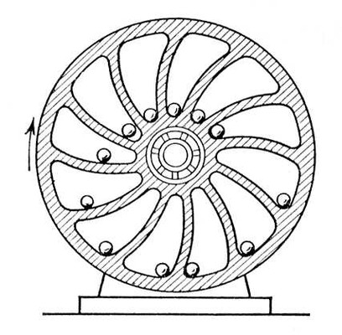

Задание предполагает демонстрацию анимации работы «вечного двигателя», как он должен был бы работать по замыслу автора.

##### Вариант 7 – Аналоговые часы – 50 баллов

Цифры на циферблате (при их наличии) должны быть нарисованы при помощи примитивов OpenGL. Часы должна показывать текущее время (часы, минуты, секунды), совпадающее со временем на компьютере пользователя.

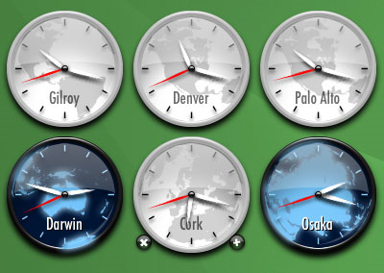

Внимание, программа должна корректно отображать положение часовой стрелки в зависимости от количества минут, прошедших с начала текущего часа. Если в 9:05 часовая стрелка ближе к 9, то в 9:50 она ближе к 10.

##### Вариант 8 – симуляция движения заряженных частиц – 80 баллов

В замкнутом пространстве находятся положительно (красные) и отрицательно (синие) заряженные частицы (не менее 20-25 штук) в виде цветных кружков со знаками + и -. Между частицами действуют силы Кулона, заставляющие противоположно заряженные частицы притягиваться, а одноименно заряженные – отталкиваться. При сильном приближении друг к другу на частицы также должны действовать силы отталкивания, не позволяя им сблизиться неограниченно близко.

Параметры системы (массы частиц, коэффициенты силы Кулона и т.п.) должны быть подобраны таким образом, чтобы движение частиц при их адекватном количестве имело упорядоченный характер.

###### Бонус в 10 баллов за возможность интерактивного добавления и удаления частиц.

Щелчок левой кнопкой мыши должен добавлять частицу с положительным зарядом, щелчок правой – частицу с отрицательным зарядом в точке щелчка. Если щелчок пришелся по существующей частице, частица удаляется. Клавиша Del – удаляет все частицы из системы.

##### Вариант 9 – Домик в деревне – 40 баллов

Программа должна визуализировать изображение деревянного дома с окном, забором и трубой, а также небом и солнцем

### Дополнительные задания

#### Задание 3

##### Вариант 1 - Asteroids – 250 баллов

Разработайте клон игры [**Asteroids**](http://en.wikipedia.org/wiki/Asteroids_%28video_game%29), в которой игроку предстоит провести небольшой космический корабль сквозь поле астероидов. Астероиды можно уничтожать из пушки, установленной на корабле, при этом большие астероиды при попадании раскалываются на средние, а те, в свою очередь, на мелкие. Мелкие астероиды после попадания в них из пушки уничтожаются бесследно. На прохождение игры игроку дается 3 попытки.

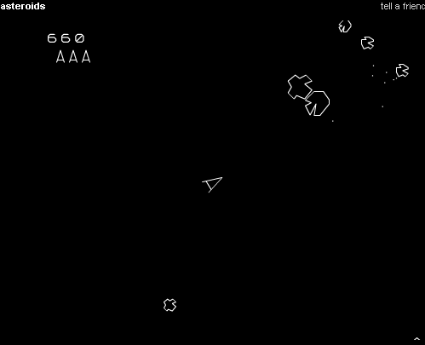

Кораблем можно управлять при помощи клавиш управления курсором. Клавиши «влево» и «вправо» вращают корабль против часовой стрелки, а клавиша «вверх» включает ускорение в направлении носа корабля (при этом видно огонь от двигателя). После отпускания клавиш корабль плавно замедляет скорость движения в заданном направлении и своё вращение. Как если бы в космосе на него действовала сила трения. Клавиша «Пробел» выпускает ракету по направлению движения космического корабля.

За уничтожение астероидов игроку начисляются призовые очки. Очки можно отображать при помощи примитивов OpenGL либо отображать в области заголовка окна. Столкновение корабля с астероидом приводит к потере одной из жизней. При уничтожении корабля он «разваливается» на части и вновь появляется в центре игрового поля (при наличии оставшихся жизней). Астероид, попавший в игрока, при столкновении также распадается на более мелкие части (либо уничтожается совсем, если распадаться уже некуда).

Как только жизней у игрока не останется, программа должна предложить начать игру заново, либо выйти из программы. Например, при помощи стандартного окна сообщения.

При определении коллизий патронов с астероидами понадобится определить, находится ли заданная точка внутри многоугольника (астероид, корабль и т.п.). Точка находится внутри многоугольника, если она находится внутри любого из треугольников, из которых можно построить заданный многоугольник.

Видео для иллюстрации геймплея игры: <https://www.youtube.com/watch?v=okRZNrqPjUk>

###### Бонус до 30 баллов за усовершенствование внешнего вида игры по сравнению с оригиналом.

При реализации игры приветствуется улучшение внешнего вида астероидов и космического корабля. Например, вместо «проволочной» графики можно визуализировать объекты путем закрашивания их внутренностей, добавить космическому кораблю и астероидам больше деталей, придать вращение астероидам вокруг собственной оси.

###### Бонус до 80 баллов за применение звуковых эффектов в игре

Бонус начисляется за проигрывание программой звуковых эффектов, соответствующих следующим событиям игры:

* Выстрел из пушки
* Попадание снаряда в астероид и его раскалывание
* Полное уничтожение астероида
* Взрыв корабля

Для проигрывания звуков можно воспользоваться, например, библиотекой [OpenAL](https://www.openal.org/), [Bass audio library](https://www.un4seen.com/) либо иными библиотеками.

##### Вариант 2 – Tetris – 250 баллов

Разработайте клон игры [Тетрис](http://ru.wikipedia.org/wiki/%D0%A2%D0%B5%D1%82%D1%80%D0%B8%D1%81), в котором в стакан шириной 10 и высотой 20 клеток падают случайные **разноцветные** фигурки, состоящие из четырех квадратов ([тетрамино](http://ru.wikipedia.org/wiki/%D0%A2%D0%B5%D1%82%D1%80%D0%B0%D0%BC%D0%B8%D0%BD%D0%BE)). При заполнении одной или нескольких линий стакана они удаляются, что приводит к падению вышестоящих линий, а игроку начисляются очки:

* За одну заполненную линию – 10 очков
* За две заполненные линии – 30 очков
* За три заполненные линии – 70 очков
* За четыре заполненные линии – 150 очков

Если падение очередной фигуры приведет к заполнению стакана, игра заканчивается и игроку предлагается начать игру заново, либо выйти из игры.

Пользователь может поворачивать падающие фигурки вокруг их центра на 90 градусов по часовой стрелке при помощи клавиши «курсор вверх», а также ускорять их падение при помощи клавиши «курсор вниз». Клавиши «курсор влево» и «курсор вправо» позволяют перемещать фигуру влево или вправо.

При помощи клавиши “P” игрок может поставить игру на паузу.

Информационная панель в игре отображает номер текущего уровня, количество линий, которое нужно заполнить для перехода на следующий уровень, набранное количество баллов и тип следующей фигуры.

Целью игры является заполнение заданного количества линий для прохождения на следующий уровень. При этом начисляется количество очков, равное количеству линий оставшихся полностью свободными от блоков, умноженное на 10. При переходе на новый уровень стакан очищается и увеличивается как скорость падения фигур, так и количество линий, которое нужно заполнить для его прохождения.



Видео, позволяющее оценить геймплей игр: <https://www.youtube.com/watch?v=CvUK-YWYcaE>

###### Бонус до 70 баллов за проигрывание фоновой мелодии и звуковых эффектов

Бонус начисляется за проигрывание фоновой мелодии, а также озвучивание следующих событий игры:

* Падение блока
* Уничтожение строки при ее заполнении
* Переход на новый уровень
* Конец игры